Skokové soustředění financované ČJF
(hobby jezdci a začínající závodníci ve skákání)
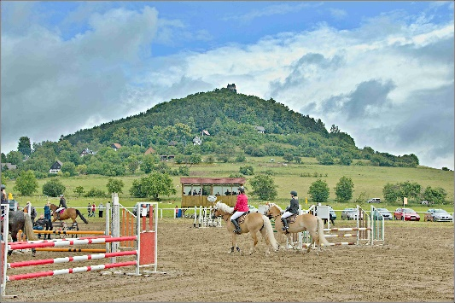
Pořadatel: JS Vrchovany-Obrok
Termíny: 6.7.- 7.7.2017
Místo konání: Vrchovany
Instruktor: Mgr. Petra Svobodová/Šárka Futschiková
Rozhodčí: Mgr. Petra Svobodová

Tato úroveň soustředění je určena hobby jezdcům a méně zkušeným držitelům jezdeckých licencí (členů ČJF) startujícím na jezdeckých závodech. Cílem soustředění je především napomoci bezpečnosti a bezproblémovému průběhu hobby i oficiálních závodů nižších obtížností, kterých se často účastní méně zkušení jezdci a někteří z nich se stávají nebezpečnými sobě i ostatním účastníkům.
Program soustředění je zaměřen na přípravu účastníků na start na jezdeckých závodech. Probírány a procvičovány jsou nejčastější chyby a omyly začínajících jezdců jak při práci na opracovišti, tak na kolbišti při vlastním startu. Důležitými tématy jsou i vybavení na závody, welfare koní, medikace a antidopingová pravidla.
Personální zajištění:
Petra Svobodová je funkcionářem ČJF. Vlastní jezdeckou a cvičitelskou licenci. Dále je držitelem licence stavitele parkuru, rozhodčího v disciplínách parkur a vytrvalost, stewarda a rozhodčího pro styl. Ve skákání výkonnost L** , v drezuře výkonnost S.
Šárka Futschiková je instruktorem ČJF. Výkonnost ve skákání ZL, v drezuře S.
Veterinární podmínky: Shodné jako při závodech.
Financování: Soustředění je financováno ČJF!
Trénink bude probíhat individuálně. Bude pořizován záznam.
Kontakt, přihlášky, informace:Martina Studničková/606238050/studnickovi@vrchovany.cz

